Rapport från Vinklubbens Mat- och Vinresa till Tallinn 20-21.9.2016

Vinprovning och lunch på Källaren Gloria 20.9.

Vin 1. Moutard Champagne Brut Cuvée, Blanc de Noir N.V. 33€
100% Pinot Noir. Moutard är ett familjeföretag sedan 4 generationer. Den i Champagne utmärkande 2a jäsningen på flaska, låter man på Moutard ta 18 månader. Vinet visar pigga små bubblor, doftar nätmelon med inslag av brioche. Fyllig i smaken med en fin, skummig mousse. Balanserad syra i en behagligt fruktdriven stil och härlig längd. Mycket välstrukturerad. Wine Spectator har givit detta vin 90p/100. Vi (Trolle och undertecknad) gav det 17,5p. Väldigt gott!
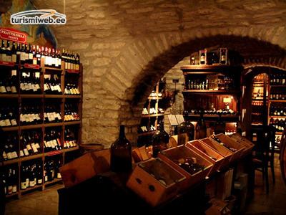

Vin 2. Kim Crawford Sauvignon Blanc, Nya Zeeland 2015. 21€
100% Sauvignon Blanc. Elegant doft av krusbär, vinbärsblad, fläder och nyklippt gräs. Fyllig med mycket väl balanserade citrus och gröna äppelsyror samt en behagligt lång avslutning med ananastoner. 16p och skulle passa förträffligt till sallad med Chèvre och till sparris.
Vin 3. Laya Almansa, Bodegas Atalaya, Spanien 2015. 18€
Gjort på 70% Garnacha och 30% Monastrell. Vinstockarna är mer än 40 år gamla. Vinet ligger 4 månader på nya amerikanska ekfat och vingårdarna ligger ca. 1000 möh i Almansa, nordöstra Spanien. Mörk och tät i färgen. Mörka körsbär, björnbär och svart the i doften. Höga tanniner, balanserad ek och massor av frukt i smaken och med en lång och fin eftersmak med en aning ungdomlig beska. Mår bra av att lagras 2-5 år. 16p.
Vin 4. Sessantini Primitivo di Manduria, Feudi di San Marzano, Italien 2012. 31€
100% Primitivo. Kommer från Puglia, klacken på den Italienska stöveln. Vinstockarna är mer än 60 år gamla (därav namnet Sessantini) och vinet ligger på en blandning av gamla och nya fat av amerikansk ek. Vinet är tätt och mörkt rödsvart i färgen. Doftar torkad frukt och läder. I smaken hittar man lätt syltiga, mörka, mycket mogna bäriga druvor. Hög koncentration med restsötma i eftersmaken liknande körsbärssylt. Har karaktären av en Apassimento, eller en Ripasso, utan att någon av dessa metoder använts. Prova till mörk choklad och väl lagrad hårdost! 17p. Kan lagras upp till 10 år!
Efter dessa ytterst intressanta, ovanliga och väl smakande viner, fick vi som förrätt en gräddig Zucchini soppa med parmesanstång och rostade pinjenötter. Mycket god, fyllig soppa som var alldeles perfekt till den Chablis 1er cru, Les Joyeux 2014. 31€ från norra Bourgogne i Frankrike. Denna oekade Chablis (gjord på 100% Chardonnay) hade en typisk mineralton med gröna äpplen och melon samt en mycket frisk syra i smaken. Medelfylligt, ungdomligt och med bra längd. 15p. Detta vin ackompanjerade även den Hälleflundra med smörsås, fänkål och rostad lök, som vi fick som huvudrätt. Vällagat och mycket gott, rakt igenom! Ett stort tack till Gloria för trevligt och kunnigt mottagande!

Middag Restaurant Dominic, 20.9.
Som fördrink serverades vi en Crémant de Luxembourg 2012 Desom, gjord på Pinot Blanc, Pinot Gris, Auxerrois och en liten del Chardonnay. Den andra jäsningen på flaska gavs 36 månader (jfr de 18 mån på Champagnen ovan). Detta gav en alldeles utmärkt, fräsch och välgjord Crémant som föll alla på läppen! Fin mousse, balanserad syra, trevlig och ren! Pris 20€ och fick 15,5p. Till detta utmärkta vin serverades en Amuse-Bouche (smakretare som ska glädja munnen!) på pilgrimsmussla. En perfekt start på en verkligt fin middag!

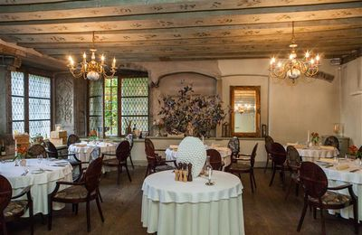

Till Förrätt fick vi Stekt färsk gåslever med gewürztraminergelé, mango-russin kompott och briochebröd. Vinerna; Gewürztraminer Grand Cru Kaefferkopf, Cuvée Jean-Baptiste Adam 2014, 26€. Vackert halmgul med en ren och ädel doft av tropiska frukter. Fint anslag av mogen frukt och med härlig längd och perfekt syra. 30 g restsocker gav en fin balans till vinet och ett perfekt komplement till den färska gåslevern! 17,5p. Samt Sauternes, Château Les Justices, Bordeaux 2010, 40€. Vingården är endast 8,5 ha stor och planterad med Semillion, Sauvignon Blanc och en liten del Muscadelle. Mycket vackert bärnstensfärgat med en mogen karakteristisk doft av Botrytis Cinerea (ädelröta) som attackerar druvorna med höstens dimmor och ger den magnifika koncentration som dessa viner har! Mango och russin i smaken med härlig syra och påtaglig längd gav detta vin 18p! Sauternen hade påtagligt mer restsötma än vinet från Alsace vilket gav två olika upplevelser med den feta gåslevern. Vid en omröstning tyckte hälften att det ena vinet passade bättre och den andra hälften det andra. 50/60!:) Otroliga smaker och hänförande kombinationer gav oss en stor smak- och doftupplevelse!
Huvudrätten bestod av lokal Rådjursfilé med rödkål, tryffelpotatispuré och rödvinssås. Till denna verkligt förnämliga rätt, med perfekt rosastekt kött, serverades två viner; Unanime, Mascota Vineyards 2011 från Argentina, 23€. Denna vingård ligger i Mendoza och i en dalgång som heter Uco Valley. 60% Cabernet Sauvignon, 25% Malbec och 15% Cabernet Franc är den mycket Bordeauxliknande druvblandningen. Doft av tobak och choklad och en fyllig smak med balanserade och mogna tanniner från 20 månader på nya franska ekfat. En väldigt angenäm bekantskap som också passade som hand i handske med den fina maten! Det andra vinet var Rasteau 2012, Tardieu-Laurent, Rhône, Frankrike, 23€. Côte du Rhône-Village hette det före 2010, som alltså nu går under benämningen Rasteu. 75% Grenache (vars vinstockar är mer än 80 år gamla), 20% Syrah (mer än 40 år gamla stockar) och 5% Mourvédre är druvblandningen och det lagrades i 20 mån på 1 år gamla franska ekfat. Vad som såg ut att bli en verkligt fin årgång förstördes delvis av regn under skördemånaden september. Dekanterat 2 tim. före servering. Resultatet är ändå utmärkt, considering, men en viss torrhet och avsaknad av mogen frukt kan kännas. Tanninrikt och mustigt, men gott var det hursomhelst tillsammans med den magnifika maten! 14p.
Vit choklad och getostkaka med mandelkex och mangosorbet var namnet på den avslutande efterrätten. Till den serverades vi också 2 drycker. Båda var nämligen inte vin! Riesling Auslese 2011, Schloss Gobelsburg, Österrike, 24€, var det första. Gjort på handplockade, övermogna, lätt botrytisangripna druvor med en restsockerhalt på 11 g/l. Utomordentligt gott, med en ren fin doft av lätt petroleumkaraktär, härlig syra och balanserad sötma gjorde det till ett utmärkt val till efterrätten! 16p. Det andra hette Pöltsmaa Kuldne 2004, 13€ och var en uppspritad äppeldryck från Estland. Intressant, välgjort och med fin syra gjorde det till en trevlig bekantskap. 12p. Ett stort tack skall riktas till Imre och hans gäng som gav oss denna sublima upplevelse i den otroligt vackra matsalen! Hit går vi igen!
Lunch Restaurant Scheeli, 21.9.

Som fördrink serverades vi Casa Gheller Prosecco NV, 7,90€ (13p.) från nordöstra Italien. En välgjord och mycket prisvärd Prosecco gjord på Glera-druvan. Lite persika och mogna äpplen i både doft och smak. Passade utmärkt till en Amuse-Bouche i form av en liten, men mycket väl smakande, Sill Terrin.
Förrätten var en Getostsallad med rostade rödbetor och pesto till vilken vi drack Valdivieso Reserva Viognier 2015, 8,90€ från Chile. Hälften av vinet lagrades 3 mån på små amerikanska ekfat och resten på ståltank. Resultatet var ett lätt kryddigt, tydligt ekigt vin med utvecklad mogen frukt, ganska låg syra och med en ganska lång ekig avslutning. 13p. och väl prisvärt! Tycker personligen att Kim Crawfords Sauvignon Blanc hade varit ett bättre val!

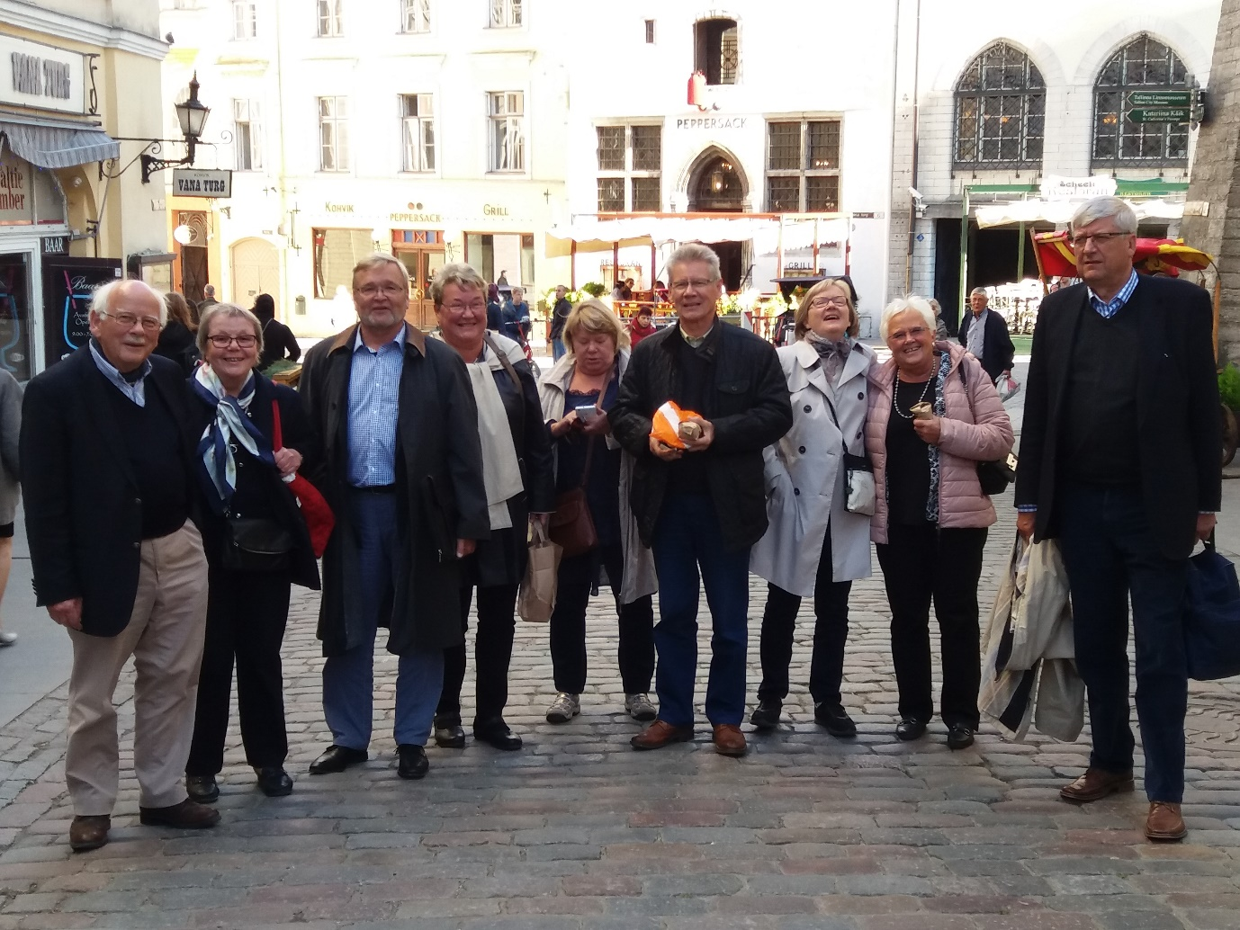

Varmrätten var ett alldeles utmärkt, fint rosa, Ankbröst med smörstekt potatis, inlagda päron, varm rödkålssallad och rödvinssås. Lika gott som det låter! Till detta fick vi Ville di Antané Valpolicella Ripasso Superiore 2014, 9,90€ från nordöstra Italien. Vinhuset MASI var det första som 1964 utvecklade den s.k. Ripassometoden. Vinet är, enkelt sagt, att man på ett Valpolicella-vin, tillsätter restprodukter efter Amarone tillverkningen. Vinet har legat 18 mån på använda ekfat och ger ett mycket prisvärt (14p.) och väldigt gott vin som också var gott till den fina varmrätten. Det andra röda vinet var en Valdivieso Reserva Pinot Noir 2013, 8,90€ från Chile. 14p. Samma producent som Viognier-vinet ovan och tillika välgjort och passade faktiskt bättre till Ankbröst än Ripasson. Detta då syran i Pinot Noir passar väl till den aning syrliga ankan. Vinet hade en aning rökig doft från ekfatslagringen. Söta kryddor och en utvecklad fruktsyra i avslutningen. Fin längd och balans gör det till ett FYNDVIN! Två otroligt fina vina viner för under 10€!
Sista rätten var en väl komponerad och mycket god Efterrättstallrik med Chokladkaka, Fruktsorbet och Crème Brulée. Två viner serverades även till denna rätt; Grant Burge Aged Tawny NV, 14,90€ från Australien. Mycket likt en Tawny från Portugal gjord på Grenache, Shiraz och Mourvedre (GSM). Grant Burge hör till de 5 bästa vingårdarna i Barossa Valley som började sin vinodling redan 1855. Mycket gott (15p.) till efterrätten och alla flaskor som restaurangen hade till försäljning såldes till glada besökare. Det andra var ett mycket ovanligt Italienskt sött vin, Mastroberardino Militzie Passito Fiano 2012, 39,90€. Jag ger inga poäng då flera flaskor förmodligen drabbats av korkfel. Som en liten kompensation fick vi som en avslutning till kaffet ett Rönnbärsvin av egen tillverkning. Serverades iskallt och till den stämde Roger Rajalin upp med Helan Går! Ett trevligt slut på en fantastiskt trevlig resa med glada Gillebröder och systrar! Stort tack, framför allt till Bobi, som legat bakom stora delar av arrangemangen! Verkligt lyckat och vi ser alla fram emot nästa resa!

Vid pennan och med näsan i glaset, Kim.
Helsingfors, 26.9.2016.

